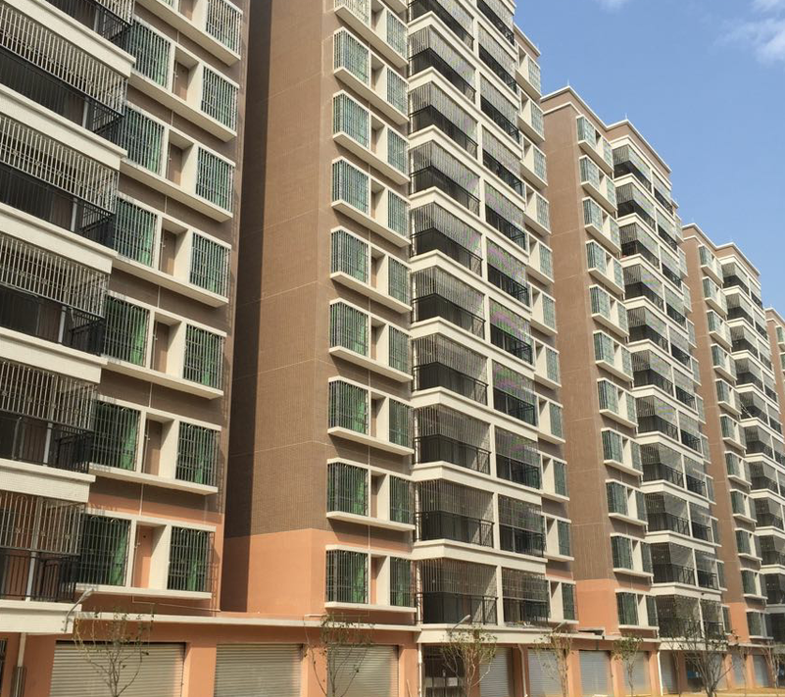
图为位于乐城街道办大瑶山路（乐一中北侧）市区经适房（二期）于2014年7月完工，并且已经交付使用。

